1. 아나콘다 설지
2. 다운로드후 설지

<https://www.anaconda.com/distribution/#download-section>

1. PowerShell 실행(관리자모드)
   1. conda update 수행
      1. conda update conda
      2. conda update anaconda
      3. conda update python
      4. conda update –all
   2. conda 가상환경 만들기
      1. conda info –envs
      2. conda create --name rain python=3.7
2. Git 생성
   1. <https://github.com/>
   2. 프로젝트 생성

예제) <https://github.com/junho-m/rain>

1. 이클립스 생성
   1. <https://www.eclipse.org/downloads/packages/installer>
2. 이클립스 설정
   1. Help>Eclipse Marketplace에서 PyDev 설치
   2. PyDev,Git연결

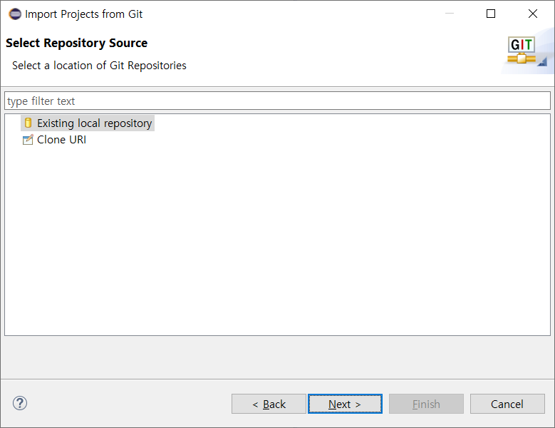

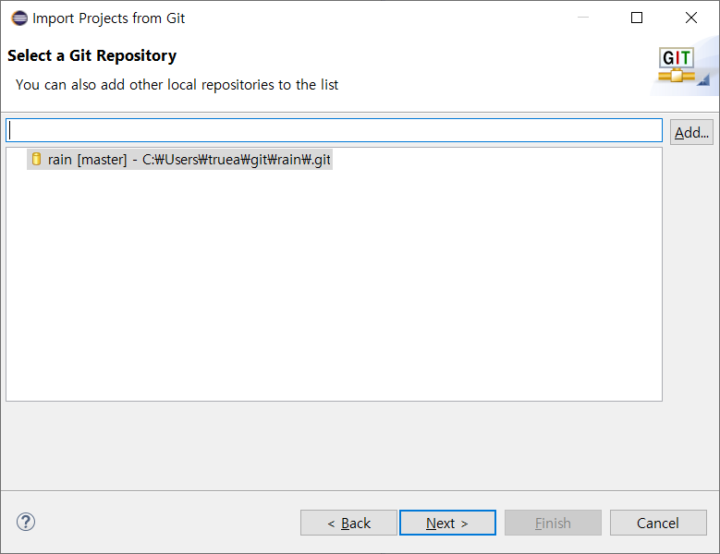

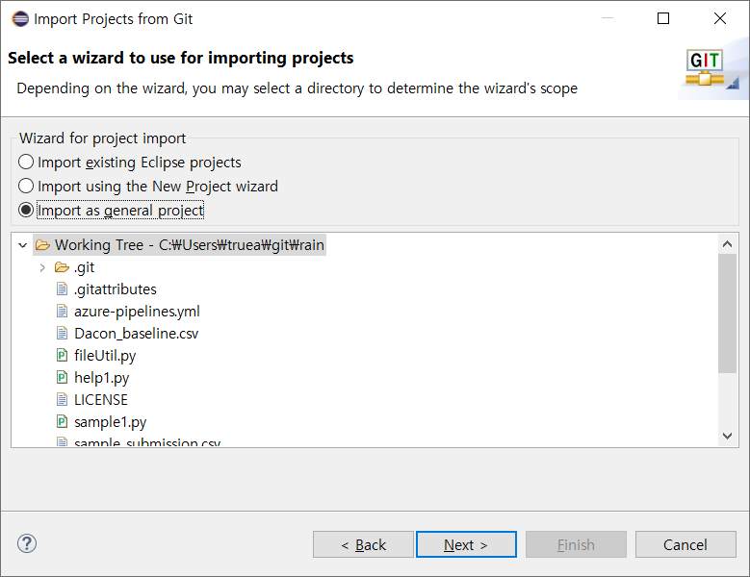

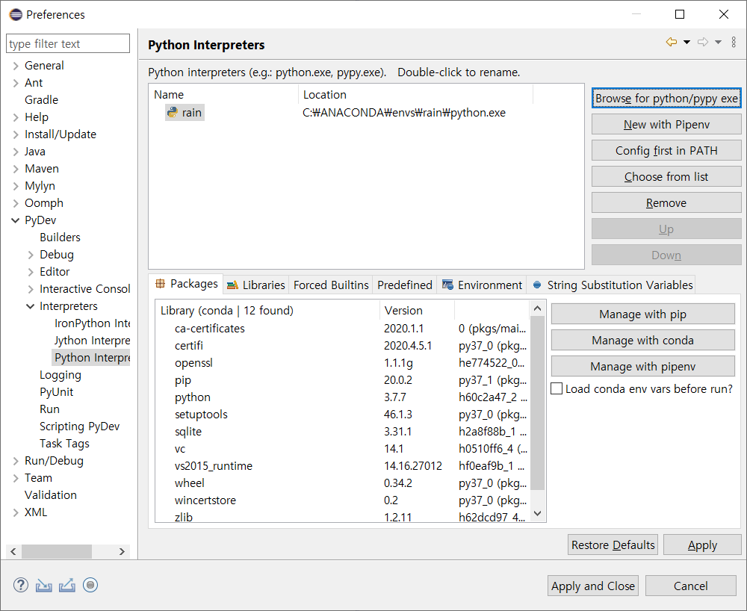

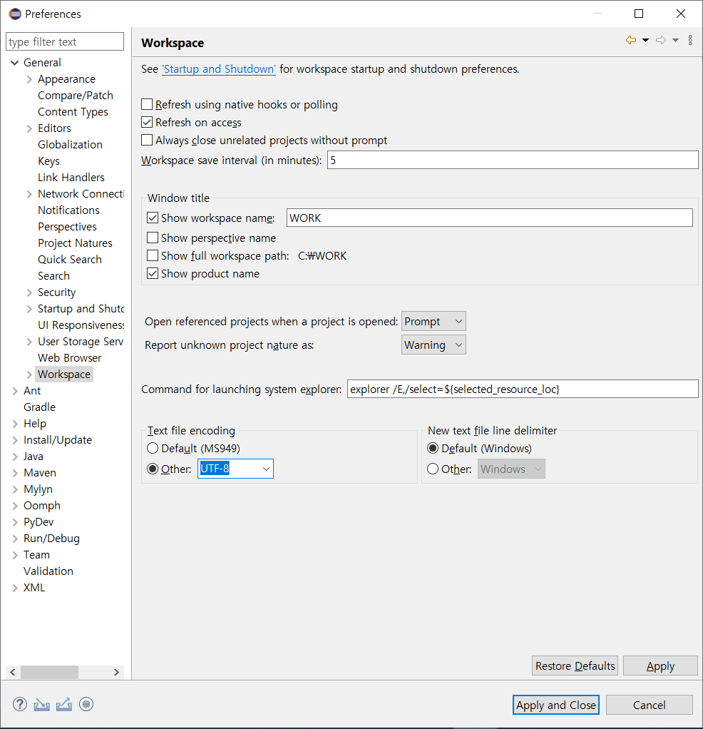

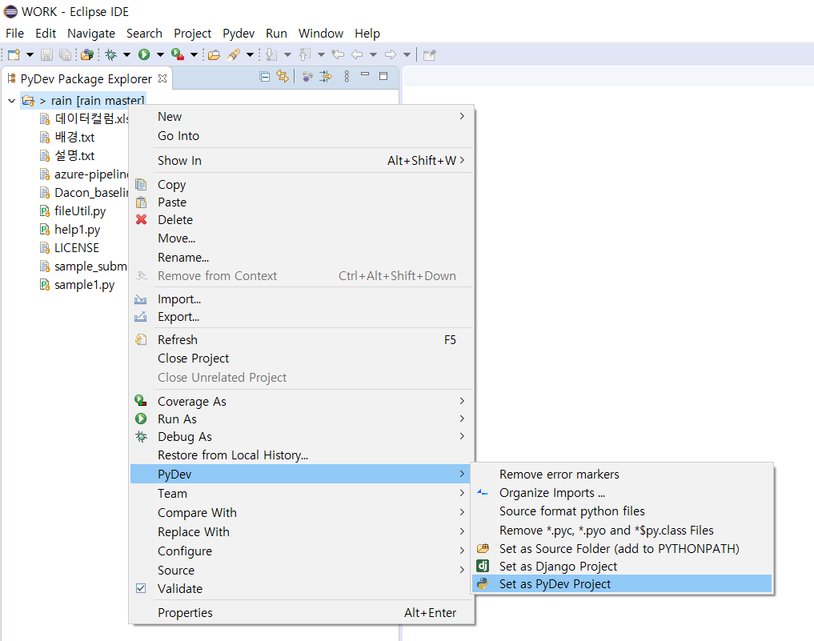

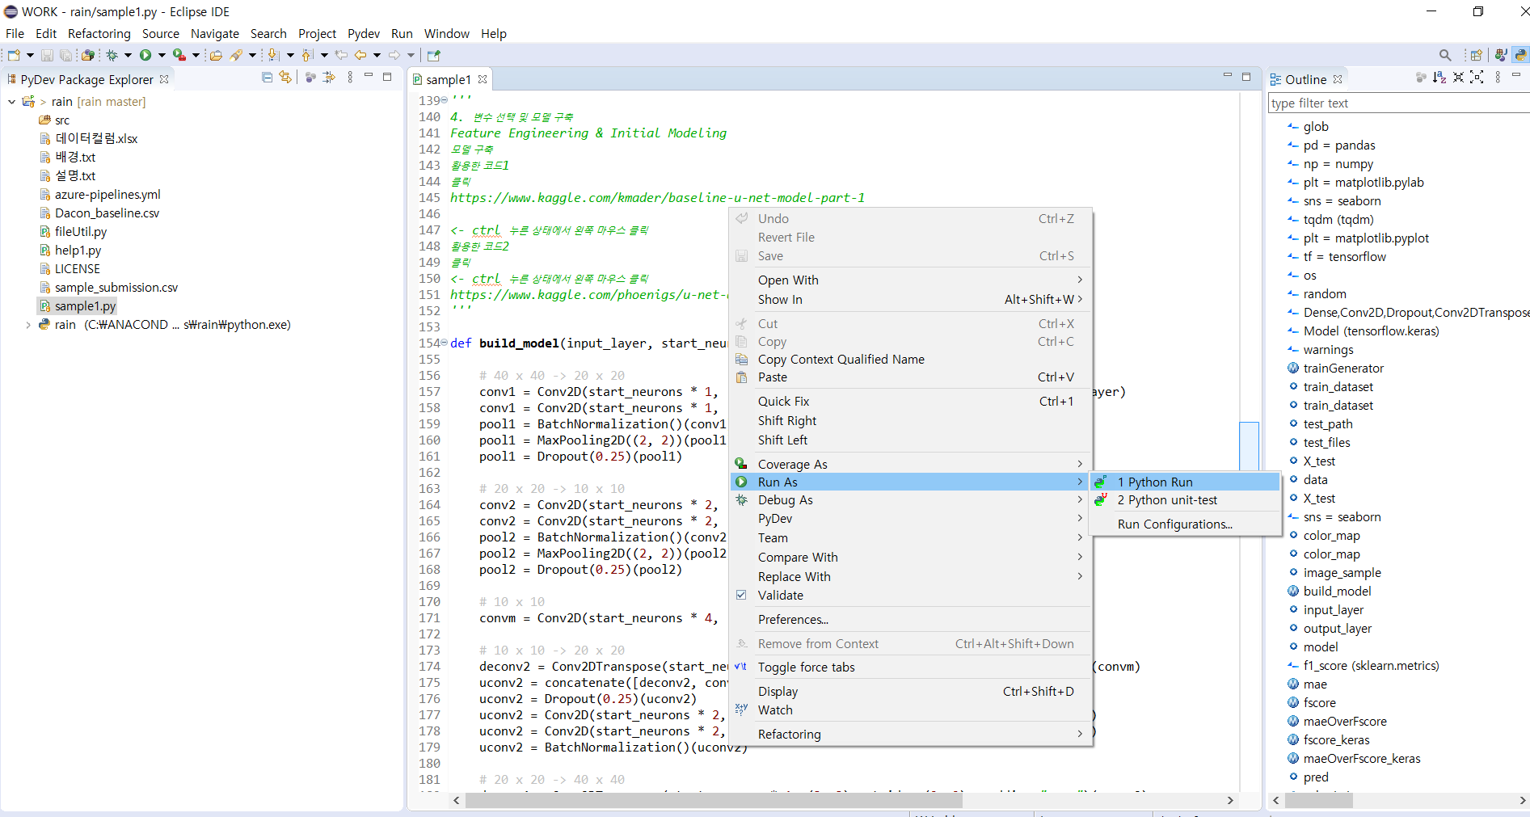

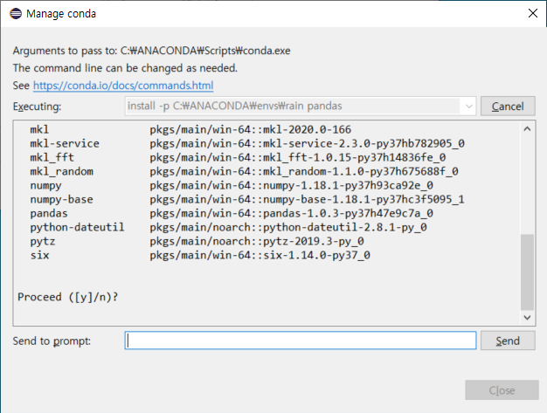

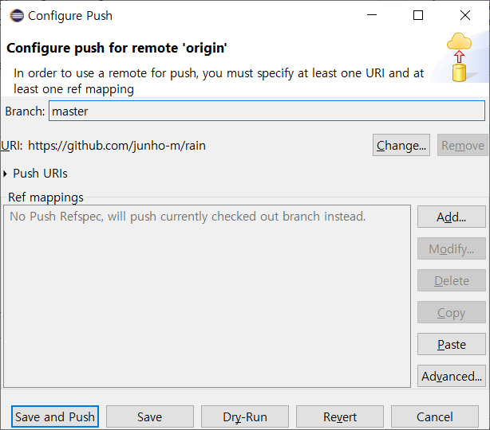

NVIDA GPU설정

1.최신 드라이버 설치

2.Visual Studio 2017 설치하기

<https://docs.microsoft.com/ko-kr/visualstudio/releasenotes/vs2017-relnotes>

3.Cuda Toolkit 10.0 설치하기

<https://developer.nvidia.com/cuda-toolkit-archive>

4. CuDNN 파일 다운

<https://developer.nvidia.com/rdp/cudnn-archive>